UFOP – UNIVERSIDADE FEDERAL DE OURO PRETO

BACHARELADO EM CIENCIA DA COMPUTAÇÃO

RELATORIO DA AULA PRATICA DA DICIPLINA ELETRONICA PARA COMPUTAÇÃO

**SIMULADOR DE CIRCUITOS**

TURMA 31

ARTHUR MAYAN

ENYA LUÍSA GOMES DOS SANTOS

KLEIBER LUÍS

ERICK JUNIO

OURO PRETO – MG

2019

**INTRODUÇÃO**

Na aula prática de eletrônica para computação realizada 02 de setembro de 2019, o professor Vinicius Martins apresentou os softwares de simulação de circuitos.

**OBJETIVO**

Aplicar as leis de Ohm e Kirchhoff:

Familiarizar com o simulador de circuitos Qucs/EWB/Proteus.

**MATERIAIS E METODOLOGIAS**

**Computador com o software Proteus8/Qucs/EWB** – o ambiente utilizado para fazer a simulação de circuitos.

**PROCEDIMENTOS**

**DIVISOR DE TENSÃO**

1 - Instalamos o EWB ( Eletronic WorkBench )

2 - Montamos o circuito divisor de tensão para termos na saída 30% do valor de entrada. Ou seja, colocamos 2 resistores em série com a fonte, tal que o segundo resistor possui 30% da resistência do primeiro resistor. De acordo com a figura 1.

3 - Utilizando o voltímetro do software, medimos a voltagem entre o segundo resistor e o terra e anotamos seu valor, chamando de VR.

**SIMULAÇÃO CC**

4 - Montamos o circuito da simulação de acordo com o solicitado na figura 2.

5 - Obtivemos o valor de VR2.

6 - Comparamos o valor medido com o valor encontrado teoricamente:

I = V/R = 9v/1,3K = 6,92mA

VR2 = R2*I = 1k * 6,92mA = 6,92V

7 - Fizemos o mesmo para a corrente pelo circuito.

I = V/R = 9v/1,3K = 6,92mA

LEIS DE KIRCHHOFF

8 - Montamos o terceiro circuito da prática.

9 - Comprovando a 1 lei:

R = 2,62k

V = 12

I = V/R = 4,58mA

Na simulação:

Ib = Ic + Ie

Ie = Ib + Id

4,494 = 2,697 + 1,798

Ib = Ic + Ie

Ie = Ib + Id

4,494 = 2,697 + 1,798

10 - Comprovando a 2 lei:

Resistencia resultante do circuito:

Rt = 2.62KOhm

-12 +(470+I1) + (2000 + I2) + (1000 + I3) = 0

**RESULTADOS**

3.Divisor de tensão

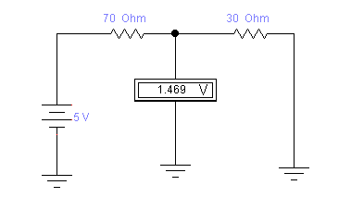

Figura 1 - divisor de tensão – feito de modo que a saída tenha apenas 30% do valor de entrada.

4.1 Simulação CC

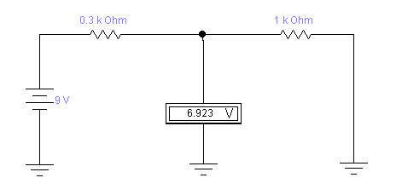

Figura 2.1 - cálculo da tensão no ponto no circuito

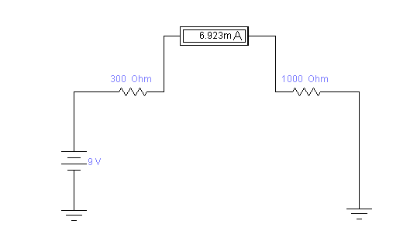

Figura 2.2 - Cálculo da corrente do circuito

5. Lei de Kirchhoff

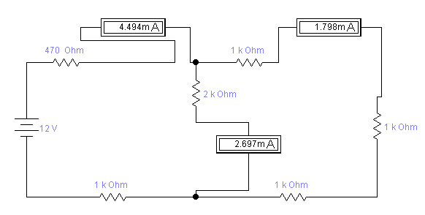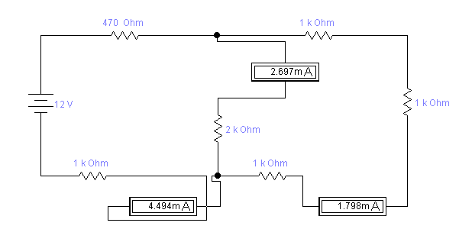

Figura 3.1 - Lei dos nós de Kirchhoff – A soma das correntes em um nó é zero.

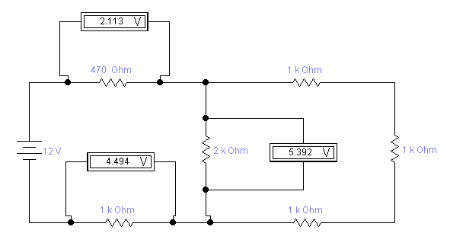

Figura 3.2 - Lei das malhas de Kirchhoff – A soma das tensões em uma malha é sempre zero.

Nos cálculos a tensão no ponto VR2 era igual a 6.92V e a corrente do circuito era 6.92mV.

**CONCLUSÃO**

Concluímos que o simulador EWB é bastante confiável e pode ser utilizado para simulações de circuitos, uma vez que para os experimentos testados, os resultados práticos se aproximaram dos resultados teóricos.